Lección 3: Figuras que son planas
- Clasifiquemos figuras planas y expliquemos cómo las clasificamos.

Calentamiento: Cuál es diferente: Todas las figuras
¿Cuál es diferente?
A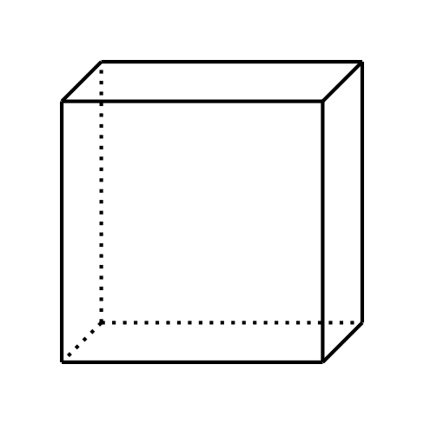
B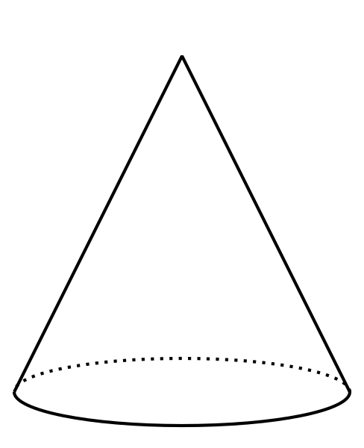
C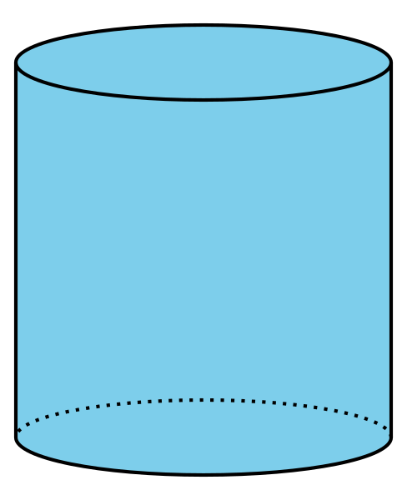
D

3.2: Recorrido por el salón: Clasificación de figuras
Grupo 1: ellos clasificaron
Grupo 2: ellos clasificaron
Grupo 3: ellos clasificaron

© CC BY 2021 Illustrative Mathematics®

